**㈜일미농수산 오영철 회장, 세종캠퍼스 정문 건립위해 써달라며 1억 쾌척**

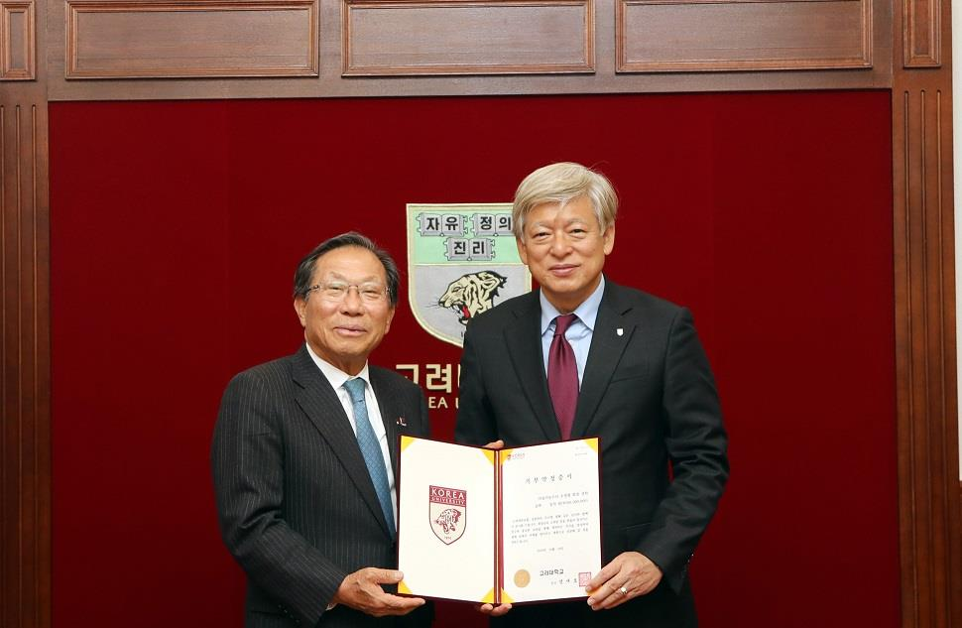

[사진설명] 오영철 ㈜일미농수산 회장(왼쪽)과 염재호 고려대 총장이 기부약정식에서 기념촬영을 하고 있다.

오영철 ㈜일미농수산 회장이 고려대학교 세종캠퍼스 발전을 위해 써달라며 1억 원을 기부했다.

고려대학교(총장 염재호)는 10월 19일(금) 오전 11시 고려대 본관에서 ㈜일미농수산 오영철 회장과 고려대학교 발전기금 기부약정식을 가졌다.

기부약정식에는 오영철 회장과 고려대 염재호 총장, 안정오 세종부총장 등이 참석했고 고려대는 오영철 회장에게 감사의 표시로 기부증서와 감사패를 증정했다.

행정대학원 최고위과정을 수료하는 등 고려대 세종캠퍼스와 오랜 인연을 가진 오영철 회장은 2004년부터 고려대 세종캠퍼스 학생들을 위해 꾸준히 장학금을 기부(누적 약 5천만 원)해 왔으며 지난 2015년에는 세종캠퍼스 발전기금으로 1억 원을 추가 기부한데에 이어 이번에 세종캠퍼스를 상징하는 정문 건립을 위해 써달라며 다시 1억 원을 쾌척했다.

오 회장은 “기업가로서 늘 사회에 환원하겠다는 생각을 갖고 있다. 작은 기부 실천으로 우리 지역과 고려대학교 세종캠퍼스가 발전하는데 기여하고 싶다.”고 밝혔다. 고려대 염재호 총장은 “기부하신 뜻에 따라 고려대학교 세종캠퍼스가 성장, 발전하는데 유용하게 사용하겠다.”고 말하며 감사를 표했다.

㈜일미농수산은 자연을 닮은 기업을 표방하는 절임식품 전문 기업이다. 세종시에 본사를 둔 ㈜일미농수산은 ‘일가집’을 브랜드명으로 삼아 단무지, 쌈무, 그 외의 각종 반찬류 등 총 250종의 제품을 생산하고 있다. 양질의 제품으로 꾸준히 신뢰를 구축해온 결과 국내에서 손꼽히는 식품 기업으로 자리매김했다.

또한 오영철 회장은 1억 원 이상 기부자 모임인 ‘아너 소사이어티‘의 회원으로 사회공헌에 적극적으로 참여하고 있는 기업가다. 2015년에는 아름다운 납세자로 선정, 전국 1위 향토 식품 기업을 육성하는 등 지역경제발전에 이바지한 공로를 인정받아 ’세종시 올해 시민대상‘을 수상했으며 2017년에는 정부로부터 ’국민 훈장 모란장(국민훈장2등급)‘을 수상했다.